Het Verdal.
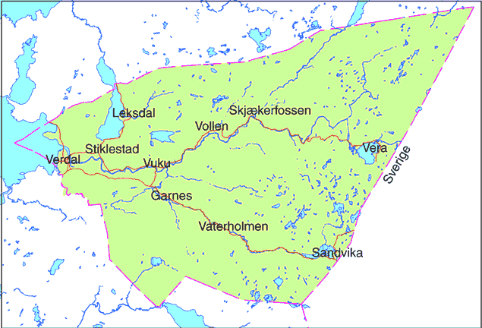
- Eén van de meest dramatische gebeurtenissen in de Noorse geschiedenis was de dood van koning Olav de Heilige.
- Hij sneuvelde in 1030 bij een veldslag in het Verdal, waar hij zich geplaatst zag tegenover een enorm leger van boeren onder aanvoering van enkele van zijn felste tegenstanders.
- Honderd jaar later stichtten zijn volgelingen op die plek, bij de boerderij Stiklestad, een kerk die het centrum werd van de Olavcultus welke zich snel over Noord- en Oost-Europa verspreidde.
- Rond zijn sterfdag 29 juli ('Olsok') wordt bij deze inmiddels herbouwde en gemoderniseerde kerk een drukbezocht openluchtspel opgevoerd met ruim 300 medewerkende.
- Het Stikiestad Nasjonale Kultursenter, waar de rest van het jaar allerlei exposities worden gehouden is te bereiken wanneer u vanuit Verdalsøra aan de E6 de noordelijke oever van de Verdalselva (weg 757) volgt.

